Danfoss Energis: Neues Softwaretool zur
hydraulischen und thermischen Simulation von Fernwärmenetzen

Erstmals auch dynamische Simulation anhand aktueller SCADA-Daten möglich

Danfoss erweitert seine Softwaresuite für das Management von Fernwärmesystemen um die Softwarelösung Danfoss Energis. Sie ermöglicht die hydraulische und thermische Simulation von Fernwärmenetzen und unterstützt als erste Lösung ihrer Art auch dynamische Simulationen anhand aktueller SCADA-Daten.

Offenbach am Main, 06. August 2020 – Danfoss, einer der Weltmarktführer auf dem Gebiet der Wärmetechnik, erweitert seine Softwaresuite zur betrieblichen und energetischen Optimierung von Fernwärmesystemen. Mit Danfoss Energis steht ab sofort ein Softwaretool zur Verfügung, das die hydraulische und thermische Simulation kompletter Netze ermöglicht. Als erstes Simulationstool seiner Art kann Energis dabei nicht nur statische Simulationen auf Basis hypothetischer Datensätze, sondern auch dynamische Simulationen anhand aktueller SCADA-Daten durchführen. Fernwärmeversorger können dadurch sowohl längerfristige Anpassungen auf Konsequenzen und Machbarkeit hin überprüfen als auch die Folgen kurzfristiger Korrekturen bei Durchfluss, Druck und Vorlauftemperatur abschätzen. Entscheidungen über Änderungen in Einstellung, technischer Ausstattung und Dimensionierung eines Netzes können dadurch jederzeit auf stabiler Wissensgrundlage und unter Berücksichtigung aller relevanten Parameter getroffen werden. Die Softwarelösung leistet damit einen wesentlichen Beitrag zu Effizienzoptimierung, Risikomanagement und Investitionsschutz und steigert so die Wirtschaftlichkeit von Fernwärmesystemen.

Energis verarbeitet Daten zu aktuellen, vergangenen und prognostizierten Systemzuständen und bezieht darüber hinaus auch Geoinformations-, Produkt- und Abrechnungsdaten sowie Last- und Wetterprognosen mit ein. Eingriffe in Zustände und Dimensionierungen von Fernwärmenetzen werden auf dieser breiten Datenbasis in hochpräzisen Modellrechnungen durchkalkuliert. Die Simulationstiefe reicht bis zum Einfluss individueller Ventileinstellungen in Randbereichen eines Netzes und verschafft dem Anwender ein lückenloses Bild seines Versorgungssystems und der Folgen möglicher Adaptierungen. Maßnahmen zur Druck- und Temperaturoptimierung lassen sich so zielsicher identifizieren und umsetzen.

Die Energis Software ist nicht auf Produkte und Lösungen einzelner Hersteller festgelegt und unterstützt alle typischen Fernwärmesystemkomponenten wie Anlagen, Pumpen, Ventile, Wärmespeicher, Übergabestationen, Wärmeübertrager oder Nebenanschlüsse sowie verschiedenste Stellantriebe. Die individuell konfigurierbare Benutzeroberfläche bietet eine anschauliche grafische Darstellung des Netzes und verschafft so stets einen schnellen Überblick über tatsächliche oder virtuelle Systemzustände. Zudem lassen sich ermittelte Ergebnisse ganz einfach in Excel-Tabellen oder Datenbank-Ordner exportieren. Nähere Informationen zu Danfoss Energis finden Interessenten unter: www.danfoss.de/energis

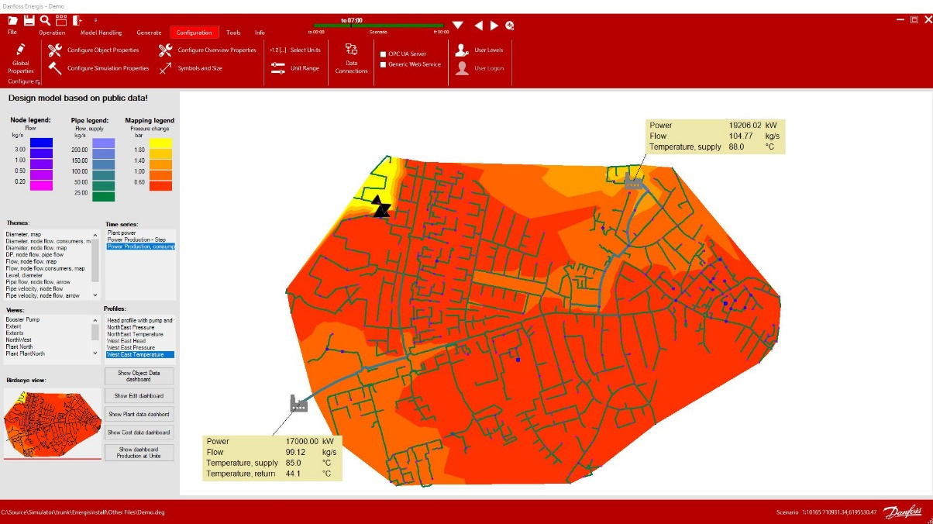

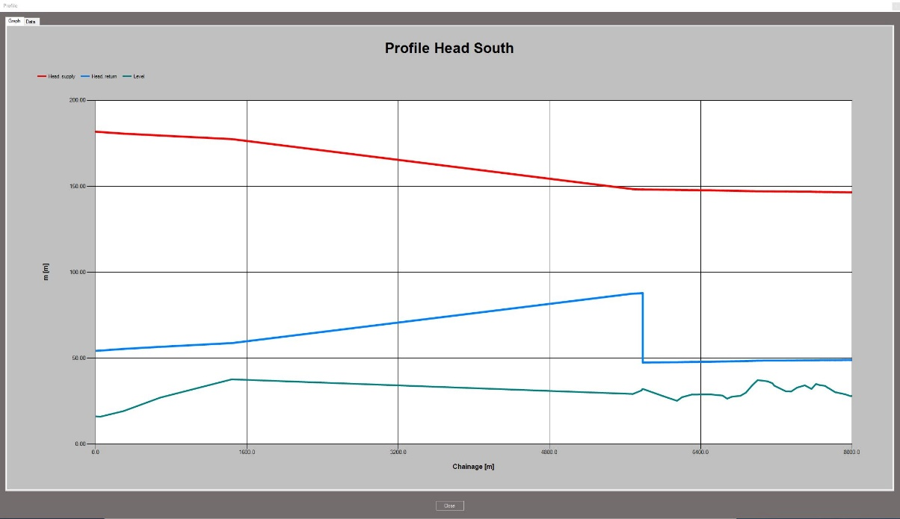
Bild 1 und 2: Mit Danfoss Energis steht ab sofort ein Softwaretool zur Verfügung, das die hydraulische und thermische Simulation kompletter Netze ermöglicht. ©Danfoss

Über Danfoss und Danfoss Heating

Die Danfoss A/S ist einer der Weltmarktführer auf den Feldern der Wärme-, Kälte- und Antriebstechnik und erwirtschaftete 2017 einen Jahresumsatz von 5,8 Milliarden US-Dollar. Das Unternehmen mit Hauptsitz in Nordborg/Dänemark wurde 1933 gegründet und erhielt 1946 seinen heutigen Namen. Es befindet sich unverändert im Privatbesitz der Gründerfamilie. Danfoss beschäftigt weltweit mehr als 26.000 Mitarbeiter, davon über 5.300 im Heating Segment, und unterhält insgesamt 53 Produktionsstätten in 21 Ländern. Standort der Danfoss Deutschlandzentrale ist Offenbach am Main.

Bekanntestes Danfoss Heating Erzeugnis ist das thermostatische Heizkörperventil, das Gründer Mads Clausen 1943 entwickelte und in den 1950er Jahren zur Marktreife brachte. Heute steht das Unternehmen für eine Vielzahl maßgeblicher Lösungen auf dem Feld der Wärmetechnik – von digitalen Komponenten und Steuerungssystemen für smartes Heizen in Wohn- und Zweckgebäuden bis hin zu Fernwärme- und Warmwasseranlagen für komplette Wohngebiete. Das Danfoss Heating Portfolio umfasst über 4.000 Produkte, die in 100 Ländern vertrieben werden. Wichtige Absatzmärkte sind unter anderem Dänemark, Deutschland und China.

Unter dem Motto „Engineering Tomorrow“ setzt sich Danfoss mit seinen Entwicklungen für Nachhaltigkeit in Energie- und Nahrungsmittelversorgung, Infrastrukturaufbau und Klimaschutz ein. Darüber hinaus engagiert sich das Unternehmen für Schutz und Erforschung neu entdeckter Arten und hat in diesem Kontext die Namenspatenschaft für eine auf Madagaskar beheimatete Lemurenart übernommen: den Danfoss-Mausmaki (Microcebus danfossi). Weitere Informationen über Danfoss finden Sie unter www.danfoss.de.

Pressekontakt Danfoss:  Danfoss GmbH  Heating Segment  Mónica Casas Gil  Carl-Legien-Straße 8  D-63073 Offenbach/Main  Tel.: +49 69 80885 400  E-Mail: monica.casas@danfoss.com  www.danfoss.de | Pressekontakt Agentur:  Riba:BusinessTalk GmbH  Michael Beyrau  Senior PR Consultant & HR Manager  Klostergut Besselich  56182 Urbar / Koblenz  Tel.: +49 (0)261-963 757-27  E-Mail: mbeyrau@riba.eu  Web: www.riba.eu

